A Universidade como Indutora de Desenvolvimento Regional/ Local: uma discussão das ações extensionista da Unidade Universitária de Ponta Porã-UEMS-MS

Resumo
Este artigo tem como objetivo identificar e analisar como as ações extensionistas desenvolvidas pela Universidade Estadual de Mato Grosso do Sul (UEMS)-Unidade de Ponta Porã-MS vem contribuindo para o desenvolvimento regional/local. Para tanto, realizou-se uma pesquisa de caráter qualitativo, utilizando-se como método a revisão da literatura e documental a fim de compor o referencial teórico desta pesquisa. Utilizou-se também a análise de conteúdo como método de análise das ações extensionistas extraídas do Sistema de Informação e Gestão de Projetos (SIGProj). Dessa forma, as ações identificadas apresentaram resultados positivos para o desenvolvimento local em que a Unidade Universitária de Ponta Porã –UEMS está inserida, pois por meio de suas atividades elas mostraram ao seus públicos-alvo possibilidades para melhor aproveitamento das potencialidades existentes na região, seja ela voltado para a cultura, história, produtores rurais e afins. Ademais, essa troca de experiência permite com que o público-alvo da ação adquira mais conhecimentos e, com isso, seja capaz de melhorar a sua qualidade de vida e o local onde vive.

Palavras-chaves: Extensão Universitária. Universidade. Desenvolvimento Regional.

Introdução

A educação é tida como um direito social que deve abranger todas as pessoas que buscam ingressar em instituições de ensino independente de sua etnia, idade, sexo ou cor. O direito à educação é reconhecido pela Constituição Federal (CF) da República Federativa do Brasil, de 1988, onde o Estado possui o dever e a responsabilidade de promover a educação para os brasileiros. Segundo o artigo 205 da CF/1988: "A educação, é direito de todos e dever do Estado e da família, será promovida e incentivada com a colaboração da sociedade, visando ao pleno desenvolvimento da pessoa, seu preparo para o exercício da cidadania e sua qualificação para o trabalho".
Com base nesse contexto, destaca-se o surgimento das universidades, devido a sua contribuição para o desenvolvimento humano e de um país mediante o oferecimento do ensino, pesquisa e/ou extensão e também, pelo seu caráter crítico e inovador. Para Wanzinack (2011, p. 11) “as universidades são chamadas e comissionadas a contribuir de forma significativa e determinante com a promoção do desenvolvimento de uma determinada região por meio da educação, pesquisa científica e inovação tecnológica”.
Desta forma, as universidades vêm exercendo um papel incisivo no desenvolvimento humano, como também nas localidades a qual estão inseridas, destacando-se assim, como elemento-chave para o processo de desenvolvimento regional/local (WANZINACK, 2011).
Nessa perspectiva, as universidades enquanto instituições educativas têm um grande potencial como propulsora de transformações sociais, como também possuem capacidades de gerar melhorias na qualidade de vida da sociedade local mediante as atividades por elas desenvolvidas (FERNANDES et al., 2012). Portanto, além de exercer uma função crítica e transformadora, cumprem como instituições, a responsabilidade de desenvolver econômica, social, tecnológica e culturalmente a região na qual se encontram.
A conexão entre as universidades públicas e o desenvolvimento não é recente e tem causado expectativas por parte da sociedade em relação a elas. A função das universidades enquanto centros de produção e disseminação de conhecimento são de incentivar o desenvolvimento regional, de provocar e difundir através de suas ações, dados e informações adequadas a fim de viabilizar e implementar estratégias de desenvolvimento local (CORAGEM, 2019).
São crescentes os estudos que tratam sobre as diversas formas que as universidades públicas contribuem e, por sua vez, impactam o seu entorno, sendo esse tema bastante discutido tanto por estudiosos nacionais quanto internacionais. É importante destacar, aqui, que a implantação de uma universidade acarreta consigo o questionamento sobre qual impacto ela proporciona à região e, por conseguinte, à sociedade local. Sabe-se que sua existência em si, pode acarretar a várias mudanças aos locais onde estão inseridas. Os impactos ocorrem de distintas maneiras, podendo ser por meio da ampliação de educação formal para a população local, geração de empregos, renda, infraestrutura e entre outras, além do oferecimento das pesquisas e/ou extensão, sendo estas primordiais para o desenvolvimento social, científico e tecnológico de uma determinada região (CURI FILHO, 2018).
Diante das diversas formas em que uma universidade pode contribuir e, por conseguinte, impactar o seu entorno, enfatiza-se, aqui, o papel social exercido por elas frente à sociedade, que tem por objetivo fomentar ações educativas para a construção de uma cidadania que objetiva a transformação social, a conquista dos direitos (civis, políticos e sociais) individuais e coletivos e que consiga manter-se num constante diálogo com a sociedade (SANTOS JÚNIOR, 2013).
Para que as universidades cumpram o seu papel, as mesmas necessitam dialogar com a sociedade, o que é possível mediante suas ações, projetos de pesquisa e/ou extensão (BARROS, 2015). Assim, por meio de suas atividades, acabam formando estratégias que possibilitam superar as demandas sociais locais, ou seja, ações que servem como instrumento para a efetivação do compromisso da universidade com a melhoria de vida da sociedade local, pois através delas é possível conhecer a sua realidade local (CORAGEM, 2019).
Vale ressaltar que uma universidade pública, ao dialogar com a sociedade, é capaz de definir na sua atuação as suas prioridades e prestar contas a esta dos resultados que venha alcançar, cumprindo seu papel social. Para Rodrigues, Oliveira e Queiroz (2013, p. 99) “o compromisso social da Universidade deve ser muito mais efetivo se fizer opções por ações que visem a transformar profundamente a sociedade, na busca da conquista dos direitos sociais, civis e políticos dos indivíduos e das comunidades”.
Dessa forma, entende-se que essa inter-relação entre universidade e sociedade se dá por meio do diálogo, sendo esse diálogo intermediado por meio do oferecimento do tripé ensino, pesquisa e/ou extensão, podendo dizer que a extensão universitária ocupa lugar de destaque no que tange o seu papel social.
Este artigo tem como objetivo geral identificar e analisar como as ações extensionistas desenvolvidas pela Universidade Estadual de Mato Grosso do Sul (UEMS)- Unidade de Ponta Porã vem contribuindo para o desenvolvimento regional/local. O trabalho está dividido em 5 partes incluindo esta introdução, a segunda parte apresenta o papel da Universidade como promotora do Desenvolvimento regional/Local; posteriormente tem-se a metodologia utilizada, a quarta parte apresenta os resultados e discussões da pesquisa e a última parte apresenta as considerações finais.

O Papel da Universidade como Promotora do Desenvolvimento regional/Local

A importância exercida pela educação perante o processo de desenvolvimento humano é justificada pela Constituição Federal (1988), em seu art. 6º, colocando-a como direito social e garantia de direito a todos os brasileiros. Conforme o Art. 6º, são direitos sociais a educação, a saúde, a alimentação, o trabalho, a moradia, o lazer, a segurança, a previdência social, a proteção à maternidade e à infância, a assistência aos desamparados.
Assim, a educação é tida como um direito social que deve abranger todas as pessoas que buscam ingressar em instituições de ensino independente de sua origem, etnia, idade, sexo ou cor, auxiliando não apenas no desenvolvimento de um país, mas também de um indivíduo (CF, 1988). Sua importância vai além do aumento da renda individual ou das chances de se obter um emprego de sucesso. Por meio da educação, garante-se o desenvolvimento social, econômico e cultural.
Giroletti e Muriel (2009) corroboram enaltecendo que a educação deve ser estabelecida de maneira sistêmica e complexa, relacionando-se de forma íntima com as novas demandas da sociedade e do mundo do trabalho. Assim, a educação tem por objetivo interagir social e culturalmente na vida de um indivíduo, sendo a mesma um elemento fundamental para a contribuição dos nossos valores.
Nesse contexto, entende-se que a educação exerce um papel fundamental para o processo de desenvolvimento humano, destacando-se nessa dinâmica o papel das universidades devido ao seu caráter crítico e inovador e pela promoção de conhecimentos oferecido mediante a educação, pesquisas e/ou extensão e subsídios tecnológicos, favorecendo, assim, ao lugar na qual a universidade está inserida (WANZINACK, 2011).
No contexto brasileiro, a universidade surge tardiamente a partir dos movimentos de modernização que delinearam transformações econômicas, culturais e sociais e elevaram a demanda pelo ensino superior (PEREIRA et al, 2013). A primeira universidade oficial foi criada em 1920, sendo a Universidade do Rio de Janeiro, que objetivava estimular a ciência e estreitar entre os professores os laços de solidariedade individual e moral, além de aperfeiçoar os métodos de ensino (FÁVERO, 2000; 2006).
Desta forma Pereira et al (2013) assinalam que o ensino superior brasileiro foi demarcado na década de 1920 e posteriormente seria reorganizada na década de 1930 e reestruturada em 1960, adquirindo novas características a fim de adaptá-lo às necessidades da complexidade de uma sociedade contemporânea.
De acordo com a Lei n.9.536/97, artigo 52, “as universidades são instituições pluridisciplinares de formação dos quadros profissionais de nível superior, de pesquisa, de extensão e de domínio e cultivo do saber humano”. Conforme a Lei de Diretrizes e Bases (LDB) da Educação Nacional, sua principal característica é a “produção intelectual institucionalizada, mediante o estudo sistemático dos temas e problemas mais relevantes, tanto do ponto de vista científico e cultural, quanto regional e nacional” (2001, p. 58).
Nessa perspectiva, Bordignon (2000, p. 216) discorre que a universidade é “o espaço promissoramente crítico, não conformista e aberto à inovação e à transformação do espaço social”. Seguindo essa linha de pensamento, podemos entender à universidade como uma instituição que proporciona formação e qualificação profissional, desenvolve no cidadão uma consciência crítica do seu entorno e interage com a sociedade visando solucionar ou mitigar algum problema social, econômico ou ambiental.
Entende-se, então, que as universidades, juntamente com a educação, agem como elemento dinamizador das potencialidades humanas, sendo consideradas como mediadores com grande capacidade de influenciar sobre o desenvolvimento de um lugar ou até mesmo de um país. Nesse sentido, Sefidvash (1994, p. 01) define o papel das universidades a partir da seguinte visão:
A universidade que executa seu papel verdadeiro tem um efeito transformador na sociedade. O capital da universidade é o cérebro. O papel da universidade é desenvolvê-lo. As universidades devem desenvolver mentes criativas para resolver o futuro das sociedades e da humanidade.

As universidades, por serem instituições formadoras e colaborativas, têm plena responsabilidade na influência exercida sobre uma sociedade. Assim sendo, enquanto atividade fundamental, as universidades têm o papel de proporcionar uma educação transformadora e de qualidade à sociedade, como também contribuir ao desenvolvimento das localidades em que estão inseridas (DRUCKER, 1997).
A interação entre a universidade e a sociedade ocorre por meio de buscas dos estudantes por cursos superiores a fim de obterem formação profissional e, com isso, inserção no mercado de trabalho. Ou seja, a universidade mediante o oferecimento do ensino, pesquisa e extensão possibilita à sociedade conhecimento e formação necessários para que os mesmos possam modificar o local onde vivem.
Nos últimos tempos, as universidades vêm se destacando grandiosamente, sendo a elas concebido o papel de propulsoras do conhecimento, das mais diversas formas e nos mais diferentes âmbitos da sociedade. Giroletti (2005, p. 117 e 119) nos assegura que:

A marca da universidade, desde sua fundação, é promover a pesquisa e a didática em alto nível [...] para o desenvolvimento cultural, social e econômico dos respectivos países onde atua. Além de formar o autor, o pensador, o produtor de conhecimentos e o inovador, ela não pode abrir mão da sua responsabilidade de formar o cidadão e a pessoa humana na sua plenitude... a universidade conserva, memoriza, integra, ritualiza uma herança cultural de saberes, ideias, valores; regenera essa herança ao reexaminá-la, atualizá-la, transmiti-la. Gera saberes, ideias e valores que passam, então, a fazer parte da herança.
Rolim e Serra (2009b, p. 12) enaltecem o exposto acima nos dizendo o quão importante uma universidade se faz para a sociedade:

Não há ninguém em sã consciência, que não reconheça a importância das universidades na produção da ciência, no processo de inovação tecnológica e na formação de recursos humanos. O progresso social, o avanço da democracia, a melhor distribuição de renda e uma sociedade mais justa tem na educação um dos pilares de sustentação.

Desta forma, as universidades, desempenham um papel determinante na sociedade, seja exercendo sua função de ensino na formação de cidadãos e qualificação de profissionais para o mercado de trabalho, seja nas funções de pesquisa e extensão, podendo contribuir para o desenvolvimento das localidades na qual se inserem. Para que a universidade cumpra com a sua função social, ela necessita desenvolver ações que visem o diálogo entre a universidade e a sociedade a fim de beneficiá-los para a melhoria de vida e, por conseguinte, no desenvolvimento regional/local.
As universidades públicas se destacam pois, além de atuarem na formação profissional e cidadã da sociedade, concentram a maior parte da pesquisa produzida no país e impactam fortemente o desenvolvimento regional/ local por meio de ações de extensão e de inovação que a integram com o setor produtivo e a sociedade (NOGUEIRA, 2013).
Dada a sua importância, as universidades têm papel essencial na transformação e no desenvolvimento econômico e social de um país, pois as mesmas configuram-se como fator chave dentre as estratégias de desenvolvimento. No entanto, há de se observar se a existência de universidades reflete, de fato, em mudança nas condições básicas da sociedade, ou seja, se o capital humano qualificado tem provocado melhorias para o desenvolvimento regional/local e, consequentemente, melhoria nas condições de vida das pessoas (LIMA, 2012).
De acordo com Valentim (1997, p. 37), as universidades:

[...] representam um potencial a serviço de cada região, uma rede de ciência e tecnologia agindo em estreita integração com suas regiões. Através de parcerias com o Governo do Estado, demais órgãos públicos e a iniciativa privada, as universidades participam ativamente do processo de desenvolvimento regional organizando estudos e pesquisas em áreas prioritárias em cada região; integração do Mercosul (regional) através da capacitação tecnológica, fortalecendo os Pólos de Modernização através da preparação de recursos humanos; infra-estrutura tecnológica, interligando laboratórios e redes de informática, assessoramento, consultorias e prestação de serviços socioculturais.

Chatterton e Goddard (2003) discorrem que, além do ensino e da pesquisa, as universidades devem priorizar as necessidades sociais regionais/locais, ou seja, estabelecer uma interação entre o ensino, a pesquisa e, por conseguinte, com as necessidades regionais, sendo essa interação promovida por meio de ações que visem dialogar com a sociedade local, a fim de sanar seus anseios.
Segundo Lopes (2003), a universidade ajuda a promover o desenvolvimento de três maneiras, primeiramente por meio de formação de capital humano, seguido pelas pesquisas científicas e tecnológicas e, por fim, por meio da dinamização da economia da região onde estas instituições estão localizadas.
Coragem (2019) discorre que as universidades enquanto produtoras e disseminadoras de conhecimento devem impulsionar o desenvolvimento regional e, por conseguinte, proporcionar e disseminar, por meio de suas atividades, abordagens que viabilizem e implementem o desenvolvimento.
A relação existente entre educação e desenvolvimento já era evidenciada pela literatura econômica, a qual demonstra que a educação é fator relevante para o crescimento e desenvolvimento de uma nação (PAIM, 2017). Nesse panorama, é importante destacar o papel articulador desempenhado pelas universidades, principalmente no que tange aos sistemas regionais de inovação, ou seja, para o desenvolvimento regional. Segundo Rolim e Serra (2009a, p. 87):

A dimensão regional passa a ter uma importância capital na medida em que o ambiente regional é tão importante quanto à situação macroeconômica nacional na determinação da habilidade das empresas em competir numa economia globalizada, ou seja, a disponibilidade dos atributos regionais/locais (conhecimento, habilidades etc.) será um fator decisivo na decisão locacional das empresas, o que faz das universidades que estão umbilicalmente ligadas às suas regiões elementos importantes no processo de desenvolvimento regional.
Desta forma, entende-se que as universidades públicas exercem papel importante no processo de desenvolvimento regional/local por meio da promoção de conhecimento, educação profissional, pesquisa, inovação e formação de capital humano. Com isso, as mesmas acabam provocando interações com a sociedade local que, por sua vez, acarretam finalidades que de certa forma contribuem para o desenvolvimento regional.

Metodologia

A presente pesquisa se classifica como uma pesquisa descritiva. De acordo com Gil (2000, p. 41) “uma pesquisa descritiva tem como objetivo primordial a descrição das características de determinada população ou fenômeno ou, então, o estabelecimento de relações entre variáveis”. Desta forma, buscou-se descrever se as ações de extensão possuem relação com a temática do desenvolvimento regional/local.
Os procedimentos técnicos utilizados foram: revisão bibliográfica e documental. Em relação a revisão foram realizadas busca e seleção dos materiais que compõem o referencial teórico em portais periódicos como CAPES, Biblioteca Digital Brasileira de Teses e Dissertações (BDTD), Scientific Electronic Library Online (SCIELO), Institute of Education Science (ERIC), Portal Federal de Ciência (Science.Gov), Biblioteca digital das universidades e Google Scholar. Em relação à pesquisa documental foram analisadas legislações, documentos internos da UEMS, formulários, relatórios e regimentos relacionados às ações extensionistas.
Adotou-se para esta pesquisa a abordagem qualitativa, direcionando a estrutura metodológica deste estudo. Creswell (2010, p. 26) caracteriza esta abordagem como “um meio para explorar e entender o significado que os indivíduos ou grupos atribuem a um problema social ou humano”.
Após a identificação e seleção dos dados secundários, foi realizada a análise de conteúdo. Seguindo a proposta apresentada por Bardin (1977), este tipo de análise se organiza em “três polos cronológicos: 1) a pré análise; 2) a exploração do material; 3) o tratamento dos resultados, a inferência e a interpretação” (1977, p. 95). Para Bardin (1977) a análise de conteúdo pode ser definida como “um conjunto de instrumentos metodológicos cada vez mais sutis em constante aperfeiçoamento, que se aplicam a “discursos” (conteúdos e continentes) extremamente diversificados” (1977, p. 9). Moraes (1999), por sua vez, justifica que essa técnica “[...] ajuda a reinterpretar as mensagens e a atingir uma compreensão de seus significados num nível que vai além de uma leitura comum” (BANDIN, 1999, p. 1-2).
A pesquisa delimitou-se na Unidade Universitária de Ponta Porã (UEMS); no período de 2010 e 2020. Os dados secundários foram coletados do Sistema de Informação e Gestão de Projetos (SIGProj), as variáveis selecionadas para a mensuração dos dados foram as áreas temáticas das ações de extensão, público-alvo, número de ações por cursos e os aspectos econômicos, sociais, culturais e institucionais de cada ação de extensão, entre outras variáveis. Os resultados foram apresentados nas formas de gráfico, mapas e textos.

Resultados e Discussões

Universidade Estadual de Mato Grosso do Sul (UEMS)
A Universidade Estadual de Mato Grosso do Sul (UEMS) foi criada pela Constituição Estadual de 1.979 (Art. 190) e ratificada pela Constituição Estadual de 1.989 pelo Artigo 48 e de fato foi instituída pela Lei n° 1.461, de 20 de dezembro de 1.993, conforme podemos observar no trecho a seguir:

A Universidade Estadual de Mato Grosso do Sul, UEMS, criada pela Constituição Estadual de 1979 e ratificada pela Constituição de 1989, conforme o disposto em seu artigo 48 Ato das Disposições Constitucionais Gerais e Transitórias, com sede na cidade de Dourados, Estado de Mato Grosso do Sul, é uma Fundação com autonomia didático-científica, administrativa, financeira e disciplinar. Rege-se pelo Estatuto, oficializado pelo Decreto N° 9.337, de 14/01/1999 (UEMS/PDI 2002-2007, p. 3).
Embora criada em 1.979, a implantação efetiva da UEMS só ocorreu após a publicação da Lei Estadual Nº 1.461, de 22 de dezembro de 1.993, e do Parecer Nº 08, de fevereiro de 1.994. Mais tarde, por meio do Parecer Nº 215-CEE/MS e da Deliberação Nº 4.787-CEE/MS, ambos de 20 de agosto de 1.997, foi-lhe concedido credenciamento por cinco anos, prorrogado até 2.003, pela Deliberação CEE/MS Nº 6.602, de 20 de junho de 2.002 (UEMS/PDI 2002-2007, p. 3).
Sua missão, descrita em seu Plano de Desenvolvimento Institucional (2021-2025) consiste em:
Gerar e disseminar o conhecimento com vistas ao desenvolvimento das potencialidades humanas, considerando os aspectos político, econômico, social e culturais e de inovação do Estado, com compromisso democrático de acesso à educação superior e o fortalecimento de outros níveis de ensino em consonância com as demandas socioeconômicas e ambientais da sociedade-sul-mato-grossense (PDI, p. 31, 2021).

Ao longo dos seus 30 anos atuando em prol da educação superior no Estado de Mato Grosso do Sul a Universidade Estadual de Mato Grosso do Sul (UEMS) já formou mais de 18 mil alunos da graduação. Possui um corpo de professores efetivos de mais de 541 profissionais de todas as áreas, dos quais 86% (462) possuem a titulação de doutores, 12% (65) possuem mestrado e 2% (14) possuem título de especialistas.
Constamos que a Universidade Estadual de Mato Grosso do Sul possui mais de 60 cursos de graduação presencial e a distância, e também possuía mais de 30 cursos de pós-graduação distribuídos em especializações, mestrados e doutorado.
Também verificamos que a UEMS está presente em 22 dos 79 municípios do Estado de Mato Grosso do Sul, materializando-se através de 15 Unidades Universitárias (UU) e também dos 7 polos de educação à distância (EAD), conforme podemos observar na Figura 1. As Unidades Universitárias encontram-se nas cidades de Aquidauana, Amambai, Cassilândia, Campo Grande, Coxim, Glória de Dourados, Ivinhema, Jardim, Maracaju, Mundo Novo, Naviraí, Nova Andradina, Paranaíba, Ponta Porã e Dourados (sua sede).
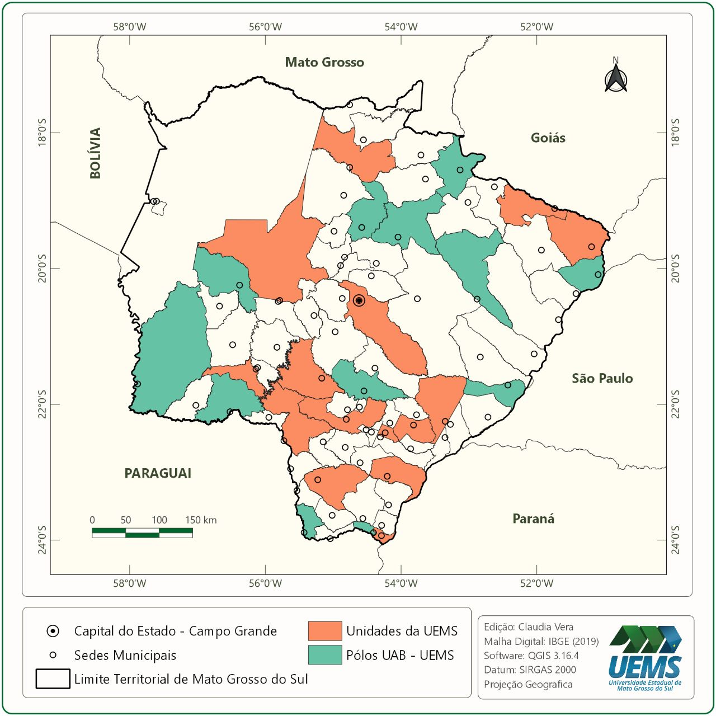
Figura 1. Unidade Universitária da UEMS e Polos de Educação à Distância.
Fonte: Silveira, C.V. (2023).

Evidenciamos desta forma que esta instituição se tornou, ao longo dos anos, “um importante mecanismo de desenvolvimento e inclusão social” (UEMS/PDI, 2021, p. 70), principalmente ao considerarmos as vagas destinadas para as ações afirmativas relacionadas diretamente às “políticas afirmativas que buscam superar as desigualdades de acesso e permanência no ensino superior” (UEMS/PDI, 2021, p. 77). Em relação a esta última, verificamos que existe uma reserva 45% das vagas em todos os processos seletivos para candidatos que se encaixem nas ações afirmativas para negros, indígenas, pessoas com deficiências e residentes no estado de Mato Grosso do Sul. Cabe destacar aqui que a UEMS foi a primeira instituição de ensino superior do país a reservar vagas (10% das vagas) para indígenas em todas as graduações e a terceira a adotar cota racial (20% das vagas).
Notadamente, no que se refere a unidade universitária de Ponta Porã (UEMS), foco do estudo, são ofertados três cursos de graduação pertencentes a grande área das Ciências Sociais Aplicadas, sendo eles: Administração, Ciências Contábeis e Ciências Econômicas. A unidade universitária também conta com o curso de Pós-Graduação Stricto Sensu em Desenvolvimento Regional e de Sistemas Produtivos (PPGDRS) que está em funcionamento desde 2013, com vistas também à verticalização do Ensino Superior na área de Ciências Sociais Aplicadas.
Cabe destacar que todos os cursos de graduação mencionados têm a duração de quatro anos, apresentam a mesma formação (bacharelado) e são ofertados no mesmo período, noturno.

A UEMS e o Sistema de Informação e Gestão de Projetos (SIGProj)

O Sistema de Informação e Gestão de Projetos (SIGProj) é a responsável por auxiliar no processo de planejamento, gestão, avaliação e a publicização de projetos de extensão, pesquisa, ensino e assuntos estudantis desenvolvidos e executados. A UEMS utiliza o SIGProj desde 2006. Todas as ações de extensão da UEMS são hoje cadastradas no SIGProj e qualquer pessoa pode buscar projetos, cursos, eventos ou programas cadastrados, sem a necessidade de cadastro prévio, senhas ou login.
A proposta deste sistema é agilizar o processo de envio de projetos por meio da Internet e consequente parecer técnico de comitês e câmeras, acompanhando e monitorando as atividades da proposta durante as fases de planejamento, execução e avaliação. Além de auxiliar na gestão universitária, tem como objetivo principal contribuir para democratizar todas as informações para a comunidade universitária e a sociedade provendo transparência pública.
O cadastro das ações ocorre por meio de Edital sem ônus para a UEMS, porém, as propostas de Programas, Projetos e Cursos de Extensão poderão ou não prever a captação de recursos financeiros por meio de inscrições e/ou recursos de terceiros, em conformidade com a RESOLUÇÃO CEPE-UEMS Nº 1.645, de 24 de maio de 2016 e RESOLUÇÃO CEPE-UEMS Nº 1.869, de 21 de junho de 2017.
Portanto, para que as ações sejam cadastradas no SIGProj, as mesmas devem seguir as orientações estabelecidas nos Editais lançados pela Pró-Reitoria de Extensão, Cultura e Assuntos Comunitários (PROEC) da Universidade Estadual de Mato Grosso do Sul (UEMS), conforme estabelecido na Política da Extensão da UEMS (Resolução acima) e a RESOLUÇÃO CEPE-UEMS Nº 2.243 de 4 de dezembro de 2.020, que passa a ter como missão "promover a interação e a integração entre a comunidade acadêmica e a sociedade, por meio de ações que estimulem o desenvolvimento social, cultural, artístico, científico, econômico e político". (PROEC, p. 10, 2018).
Esses editais têm como objetivo regularizar por fluxo contínuo o desenvolvimento de ações de extensão representando significativa articulação entre ensino e pesquisa, com as demandas da sociedade e do desenvolvimento regional do Estado. O público-alvo das ações de extensão deverá ser, geralmente, majoritariamente externo à UEMS (EDITAL PROEC, 2021).
Os tipos de área e as áreas temáticas das ações extensionistas são determinadas no Edital de Cadastro do sistema. Eles classificam-se em 16 modalidades: Ação de extensão, Projetos, Eventos, Cursos, Programas, Prestações de Serviços, Produto, Produção e Publicação, Bolsa de Extensão, Trabalhos, Plano de Trabalho, Banner, Resumo, Artigo, Relato de Experiência e Pôster. No presente trabalho selecionamos o tipo de área “Ação de Extensão”. Justifica-se essa escolha pelo fato de que todas as ações identificadas estarem cadastradas nesta modalidade.
Verificamos também, que além dos 16 tipos de área, as ações extensionistas cadastradas no sistema, devem enquadrar-se em uma das 8 áreas temáticas definidas pelo Plano Nacional de Extensão Universitária, quais são: Comunicação, Direitos Humanos e Justiça, Meio Ambiente, Tecnologia e Produção, Saúde, Trabalho, Cultura e, Educação.

Ações Extensionistas da Unidade Universitária de Ponta Porã-UEMS

Após a busca e seleção das ações extensionistas no sistema SIGProj verificamos que foram 94 as ações de extensão cadastradas no sistema no período de 2010 e 2020 na Unidade Universitária de Ponta Porã. Foi identificado também que, dentre todas essas ações, 47 delas se encontram cadastradas em dois tipos de área. Por exemplo, a ação X encontra-se cadastrada tanto no tipo “Ação de Extensão” como também em “Projetos”, ambas sendo duplicadas e totalizando, assim, 94 ações identificadas. Neste caso, nossa análise estará focada nas 47 ações de extensão (GODOY, 2021).
Todas estas ações extensionistas devem ser cadastradas pelos coordenadores do projeto nas 8 áreas temáticas: Comunicação, Direitos Humanos e Justiça, Meio Ambiente, Tecnologia e Produção, Saúde, Trabalho, Cultura e, Educação. Foi constatado que dentre estas áreas temáticas, a maior concentração de ações encontra-se na área “Saúde”, com 19 cadastros que em termos percentuais representa 40% das ações extensionistas cadastradas. A segunda posição é ocupada pela área “Trabalho”, com 12 ações que representa 25% dos cadastros; já a terceira pela área “Tecnologia e Produção”, com 08 cadastros (17%). A área “Direitos Humanos e Justiça” ocupa a quarta colocação com 04 cadastros (8,5%), em quinto, “Meio Ambiente” com 03 (6,4%); a sexta posição com “Comunicação”, apresentando apenas 01 cadastro representando 2,1% dos cadastros e, por fim, a sétima e oitava colocação “Cultura” e “Educação”, sem nenhum registo encontrado. A Figura 2 apresenta a porcentagem de ações extensionistas na Unidade Universitária de Ponta Porã.

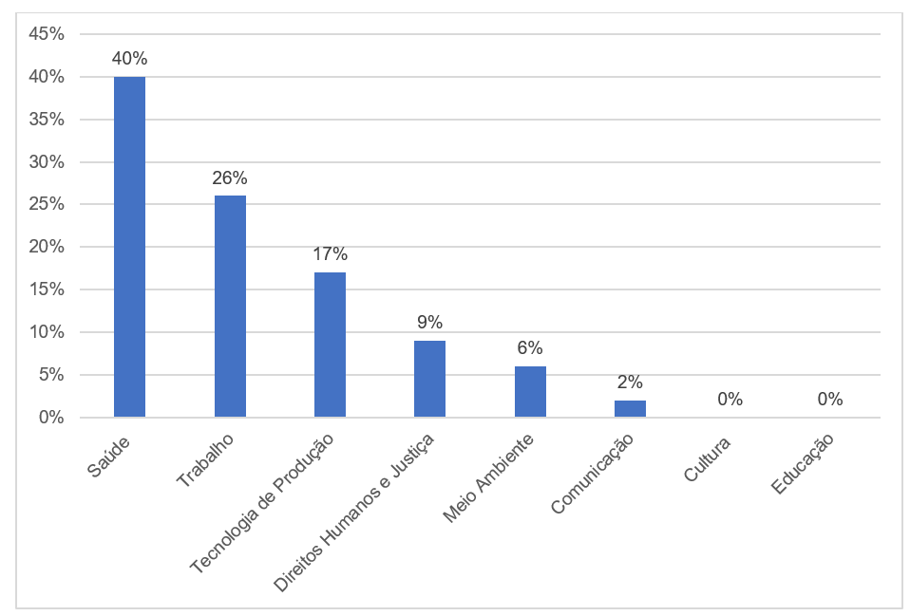
Figura 2. Distribuição percentual das ações extensionistas por área temática da Cidade Universitária de Ponta Porã nos períodos de 2010 a 2020.
Fonte: Elaborado pelos autores (2023).

Verificou-se que das 47 ações extensionistas, 14 estão em andamento representando 30% das ações cadastradas, 32 ações já foram concluídas representando 68% das ações cadastradas no período de 2010 a 2020. Além disso notamos que 1 ação de extensão se encontra em uma situação classificada como arquivada.
Vale destacar que as ações extensionistas identificadas no sistema SIGProj referem-se à unidade universitária de Ponta Porã, que oferece três cursos de Graduação, pertencentes a grande área das Ciências Sociais Aplicadas, sendo elas: Administração, Ciências Contábeis e Ciências Econômicas e um Programa de Pós-Graduação Strictu Sensu em Desenvolvimento Regional e de Sistemas produtivos, nível Mestrado. Nota-se que 38% das ações de extensão foi desenvolvida pelo Curso de Ciências Econômicas, 34% das ações foram desenvolvidas pelo curso de Administração, 15% pelo curso de Ciências Contábeis e 13% das ações extensionistas foram desenvolvidas pelo Mestrado em Desenvolvimento Regional e Sistemas Produtivos. Na Figura 3 é possível observar a distribuição percentual das ações de extensão por cursos de graduação e pós-graduação no período de 2010 a 2020.
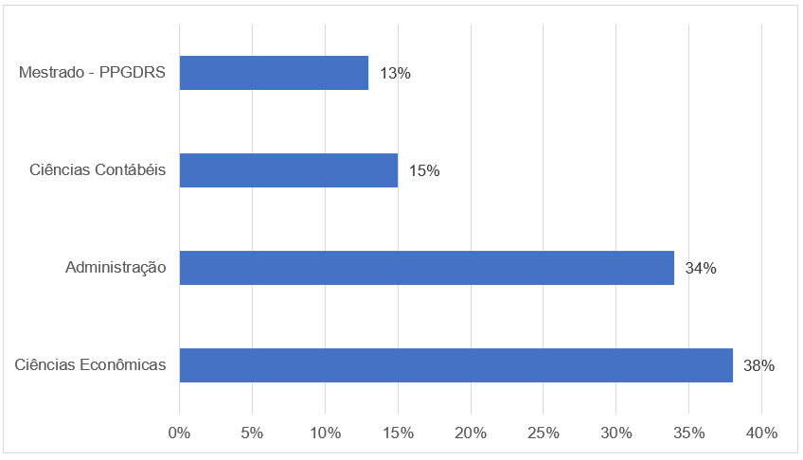
Figura 3. Distribuição percentual das ações de extensão por cursos de graduação e pós-graduação na Unidade Universitária de Ponta Porã no período de 2010 a 2020.
Fonte: Elaborado pelos autores (2023).

O públicos-alvo identificado nas ações foram grupos sociais populares e suas organizações, movimentos sociais, sociedades locais e regionais, governos locais, sector público e privado locais, professores, alunos da rede pública e privada de educação, acadêmicos, pesquisadores, lideranças políticas, associações de bairro, microempresas locais, movimentos sociais locais e de municípios próximos, sindicatos rurais e pequenos agricultores familiares. A Figura 4 apresenta a distribuição percentual do público-alvo das ações extensionistas desenvolvidas na Unidade Universitária de Ponta Porã no período de 2010 a 2020.

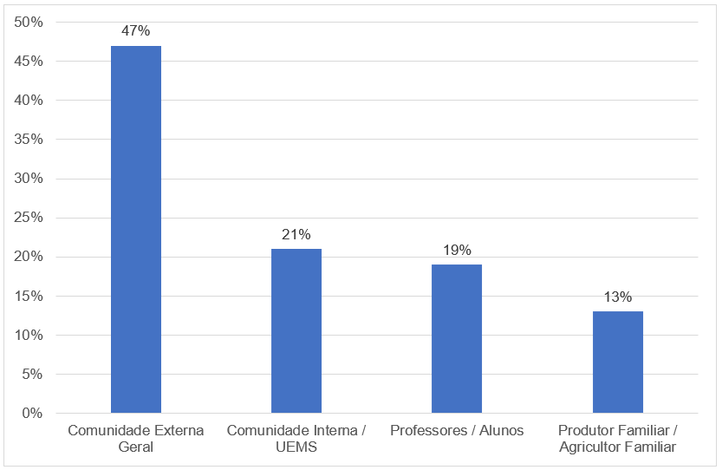Figura 4. Distribuição percentual do público-alvo das ações extensionistas da Unidade Universitária de Ponta Porã no período de 2010 a 2020.
Fonte: Elaborado pelos autores (2023).

Observou-se que as ações de extensão desenvolvidas pela UEMS, Unidade Universitária de Ponta Porã, no período de 2010 a 2020, em sua maioria, estiveram voltadas para atender a professores e alunos da rede pública e privada de educação, comunidade acadêmica da UEMS e de outras instituições presentes no município e localizadas nos municípios vizinhos, microempresas e empreendedores locais e aos pequenos produtores rurais e/ou agricultores familiares. Outro fator importante e determinante para a classificação do público-alvo esteve relacionado a localização desse público. Houve ações que indicavam como foco de realização os municípios de Ponta Porã, Amambai, Dourados, Aquidauana, Anastácio e outras ao Assentamento Itamarati (GODOY, 2021).
Foi possível verificar que 59% das ações de extensão possuem um viés relacionado ao aspecto social, 23% das ações possuem um viés voltado para o lado econômico, 9% das ações possuem um viés voltados para a cultura e também 9% possuem um viés mais voltado ao institucional conforme podemos observar na Figura 5.

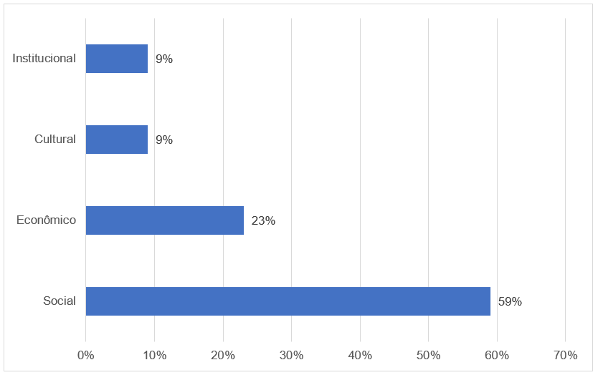
Figura 5. Distribuição percentual do viés / aspecto das ações extensionistas da Unidade Universitária de Ponta Porã no período de 2010 a 2020.
Fonte: Elaborado pelos autores (2023).

Em relação as ações voltadas para a área social ,verificou-se que as mesmas estavam focadas no desenvolvimento humano e desenvolvimento local por meio de atividades relacionadas a estudos escolares, capacitação de professores, fortalecimento da formação estudantil, difusão de conhecimentos entre docentes, discentes da UEMS ou das demais instituições presentes no município de Ponta Porã (e também para os dos municípios vizinhos) assim como pesquisadores, comunidade empresarial, sindicatos, entre outros.
Em relação aos aspectos econômicos, observou-se que de modo geral, elas enfatizam a importância e melhoria do empreendedorismo como ferramenta para geração de emprego e renda, ou seja, com foco em assessorias as microempresas locais, no fortalecimento das cadeias produtivas locais, assessoria e capacitação aos pequenos produtores rurais e familiar do município de Ponta Porã, Dourados, Amambai, Aquidauana, Anastácio e Assentamento Itamarati.
As ações voltadas aos aspectos culturais tratam da valorização cultural local por meio de histórias, juntamente com aspetos ligados ao folclore local. Essas ações davam-se por meio de mostras museológicas e artísticas e jogos digitais no ambiente escolar. Em relação aos aspectos institucionais, constatamos que as ações visavam alternativas de comunicação entre as empresas e as microempresas locais e também de municípios vizinhos. De modo geral as ações extensionistas se deram por meio de palestras, cursos, eventos, oficinas, atividades artísticas e culturais, debates, mesa redonda, capacitação, visitas técnicas, entre outros.

Considerações

As universidades vêm exercendo um papel incisivo no desenvolvimento humano, como também nas localidades a qual estão inseridas, destacando-se assim como elemento-chave no processo de desenvolvimento regional. Nesse cenário, as ações extensionistas apresentam-se como estratégias fundamentais, permitindo com que as universidades se aproximem mais da sociedade. Portanto, as universidades, ao serem inseridas em um ambiente, contribuem para seu desenvolvimento não apenas por meio da produção e disseminação de conhecimento e tecnologia, e sim pelo conjunto que ações por elas acarretadas, trazendo consigo possibilidades de melhoria de vida para a sociedade local.
Os resultados mostraram, que foram identificadas um total de 47 ações extensionistas, constatou-se na análise que essas ações, em sua grande maioria, voltaram-se para aspectos sociais por meio de atividades que visavam, de forma geral, a difusão do conhecimento e capacitações profissionais. Outras voltaram-se para os aspectos econômicos, onde o empreendedorismo destacou-se como alternativa de geração e renda aos pequenos agricultores familiares. Identificou-se ações voltadas à valorização cultural e ações ligadas ao assessoramento de microempresas locais. Vale ressaltar, que o público-alvo dessas ações, em sua grande maioria, destinava-se a comunidade externa em geral, a comunidade interna da UEMS e de pequenos agricultores familiares.
Dessa forma, conclui-se que, diante dos tipos de ações promovidas pela Unidade Universitária de Ponta Porã, todas são voltadas para a realidade local, o que beneficia todos aqueles que diretamente ou indiretamente estão envolvidos nesses projetos. Cada área de ação envolve uma problemática importante, como no caso dos produtores rurais e familiares do Assentamento Itamarati, microempreendedores individuais, como também a valorização cultural e histórica local, o que impulsiona novos meios produtivos.
A universidade acaba envolvendo e promovendo melhorias na condição de vida de sua comunidade, pois a cada ação ocorre uma nova integração entre a universidade e a sociedade local. Em síntese, as ações identificadas apresentaram resultados positivos para o desenvolvimento local em que a Unidade Universitária de Ponta Porã-UEMS está inserida, pois, por meio de suas atividades elas mostraram ao seu público-alvo possibilidades para melhor aproveitamento das potencialidades existentes na região, sejam elas voltadas para a cultura e história ou agricultores familiares e afins.

Referências Bibliográficas

BARROS, A. S. X. Expansão da educação superior no Brasil: limites e possibilidades. Educação e Sociedade, v.36, n. 131, p. 361-390, 2015.

BORDIGNON, Neusa. A trajetória histórico-institucional da Unoesc: legitimidade e perspectivas. Florianópolis: dissertação de mestrado: 2000.

BRASIL. Constituição (1988). Constituição da República Federativa do Brasil: promulgada em 5 de outubro de 1988. Brasília, DF: Senado, 1988.

BARDIN, L. Análise de conteúdo. Tradução de Luís Antero Reto e Augusto Pinheiro. São Paulo: Edições 70, 1977.

CORAGEM, Ivany Coeli Leal. Educação Superior e Desenvolvimento regional no Tocantins. 263 p. Tese (Doutorado em Desenvolvimento Regional) – FURB, Blumenau, 2019.

CRESWEL, J. W., Projeto de pesquisa: métodos qualitativos, quantitativo e misto. 3. ed. Porto Alegre: Artmed, 2010.

CURI FILHO, Wagner Ragi. Impacto da universidade na comunidade: um estudo de caso em uma instituição pública brasileira. 104 p. Tese (Doutorado em Administração de Empresas) – Fundação Getúlio Vargas, São Paulo, 2018.

CURI FILHO, W. R. Desenvolvimento de um modelo conceitual para avaliar o impacto de uma universidade em sua comunidade local. In: Anais do XLII Encontro Nacional de Administração. Curitiba, 2018.

CHATTERTON, P.; GODDARD, J. The Response of Higher Education Institutions to
Regional Needs. European Journal of Education, v. 35, n. 4, p. 475-496, 2000.

DRUCKER, J. e Goldstein, H. The economic development impacts of universities on regions: Do size and distance matter? Economic Develompment Quarterly, v, 20, n. 1, p. 22-43,
2006.

FÁVERO, Maria de Lourdes Albuquerque. Universidade do Brasil: das origens à construção. Rio de Janeiro: UFRJ/INEP, 2000.

FÁVERO, Maria de Lourdes Albuquerque. A Universidade no Brasil: das origens à Reforma Universitária de 1968. Educar, Curitiba, n. 28, p. 17-36, 2006.

FERNANDES, M. C., et al. Universidade e Extensão Universitária: a visão dos moradores das comunidades circunvizinhas. Educação em Revista. Belo Horizonte, v.28, n.04, p.169-194, dez. 2012.

GIL, Antônio Carlos. Como elaborar projetos de pesquisa. São Paulo, Atlas, 4. ed., 2002.

GIROLETTI, D.; MURIEL, W. Os desafios da educação em tempos de crise. Revista
Cultura e Fé, Porto Alegre, v. 32, n. 124, p. 95-105, jan.-março 2009. Disponível em:
http://www.idc.org.br. Acesso em: 28 de jul. 2019.

GODOY, Marília Lorena Aguero. A universidade como indutora de desenvolvimento regional/local: as ações extensionistas da Universidade Estadual de Mato Grosso do Sul, unidade universitária de Ponta Porã. Dissertação de Mestrado. Desenvolvimento Regional e de Sistemas Produtivos – Universidade Estadual de Mato Grosso do Sul, 2021.

LIMA, E, F. A contribuição do ensino superior ofertado pela Universidade Estadual de
Mato Grosso do Sul no desenvolvimento regional do estado de Mato Grosso do Sul no
período de 1996-2007. Porto Alegre, Tese (Doutorado em Economia) – UFRGS, 2012.

LOPES, Roberto P. M. Universidade pública e desenvolvimento local: uma abordagem a partir dos gastos da Universidade Estadual do Sudoeste da Bahia (UESB). Vitória da Conquista, BA: Edições UESB, 2003.

NOGUEIRA, M. das D. P. O Fórum de Pró-reitores de Extensão das Universidades Públicas Brasileiras: um ator social em construção. Interfaces - Revista de Extensão da UFMG, [S. l.], v. 1, n. 1, p. 35–47, 2013. Disponível em: https://periodicos.ufmg.br/index.php/revistainterfaces/article/view/18932. Acesso em: 22 maio. 2023.

PAIM, Janir de Quadra. Contribuições das universidades comunitárias de Santa Catarina para o desenvolvimento regional na sociedade do conhecimento. 159 p. Dissertação (Mestrado em Desenvolvimento Socioeconômico) – UNESC, Criciúma, 2017.

PEREIRA, Álaba Cristina et al. O papel da universidade na sociedade contemporânea. 20 p.
II Congresso Nacional de pesquisa em Ciências Sociais Aplicadas –II CONAPE, Francisco Beltrão, 2013.

RODRIGUES, Jéssica do Nascimento; OLIVEIRA, Aline Lima; QUEIROZ, Edileuza Dias. Universidade e formação de educadores ambientais críticos. Revista Educação Teoria e Prática v. 23, n.42/ p. 90-105, jan-abr. 2013. Disponível em: <http://educa.fcc.org.br/pdf/eduteo/v23n42/v23n42a07.pdf> Acesso em 24 abril de 2023.

ROLIM, C; SERRA, M. Ensino superior e desenvolvimento regional: avaliação do impacto econômico de longo-prazo. Revista Brasileira de Estudos Regionais e Urbanos, v. 3, n. 1, p. 85-106, 2009a.

ROLIM, C; SERRA, M. Instituições de Ensino Superior e Desenvolvimento Regional: O
Caso da Região Norte do Paraná. Revista de Economia, v. 35, n. 3, p. 87-102, set./dez.
2009b.

SANTOS JÚNIOR, A. L. Universidade e sociedade: uma relação possível pelas vias da extensão universitária. Revista Inter-Legere, v. 1, n. 13, p. 299–335, 2013. Disponível em: <https://periodicos.ufrn.br/interlegere/article/view/4178>. Acesso em: 24 abr. 2023.

SEFIDVASH, Farhang. O Papel da Universidade na Transformação da Sociedade. II Congresso de Educação para Integração da América Latina- Integração e Cidadania. Maringá, Paraná, 1994.

SISTEMA DE INFORMAÇÃO E GESTAO DE PROJETOS. SIGProj- Perfil. Disponível em: <http://sigproj.ufrj.br/?goTo=what&plataforma=5>. Acessado em: 25 maio 2021.

SORDI, Gustavo Fraile. Avaliação do Plano de Desenvolvimento Institucional da Universidade Estadual de Mato Grosso do Sul como instrumento de Gestão. 80 p. Dissertação (Mestrado em administração) -UFGD, Dourados, 2019.

UEMS. UNIVERSIDADE ESTADUAL DE MATO GROSSO DO SUL. Perfil. Disponível em: <http://www.uems.br/perfil>. Acessado em: 25 maio 2021.

____. UNIVERSIDADE ESTADUAL DE MATO GROSSO DO SUL. Pró-Reitora de Extensão. Disponível em:<http://www.uems.br/pro_reitoria/extensao/sigproj >. Acessado em: 25 maio 2021

____. UNIVERSIDADE ESTADUAL DE MATO GROSSO DO SUL. Perfil. Disponível em: <http://www.uems.br/perfil>. Acessado em: 25 maio 2021.

____. UNIVERSIDADE ESTADUAL DE MATO GROSSO DO SUL. Plano de Desenvolvimento Institucional (2021-2025). Disponível em:<https://portal.uems.br/pdi/>. Acessado em: 24 abril 2013.

____. UNIVERSIDADE ESTADUAL DE MATO GROSSO DO SUL. A realização de um sonho sul-mato-grossense. Homenagem ao MS! Vídeo Institucional. 27 março de 2023 Disponível em:<https://www.youtube.com/watch?v=lLvOL_tLyW8>. Acessado em: 24 abril 2013.

VALENTIM, Rosa. Desenvolvimento Regional: A inserção da Universidade de Santa Cruz do Sul no Vale do Rio Pardo. Porto Alegre. Dissertação de Mestrado (Economia). UFRGS, 1997.

WANZINACK, Clóvis. Expansão do ensino superior federal e desenvolvimento
regional: o caso da Universidade Federal do Paraná no litoral paranaense. 134 p. Dissertação (Mestrado em Desenvolvimento Regional) – FURB, Blumenau, 2011.

